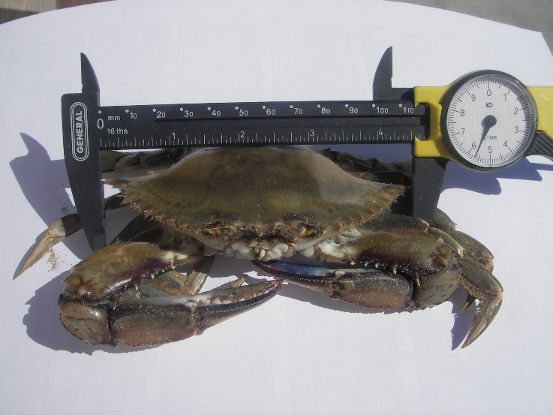  manual de monitorEo PESQUERO COMUNITARIO | PROYECTO DE MEJORA PESQUERA FIP JAIBA  CEDO PESQUERIAS

Introducción
Desde 2019 se registró el proyecto de mejora pesquera (FIP por sus siglas en inglés) de la pesquería de jaiba (Callinectes bellicosus) del Corredor de Puerto Peñasco a Puerto Lobos en Sonora México. Para llevar a cabo el registro de este FIP se evaluó la pesquería de jaiba con base en los criterios del Marine Stewarship Council, bajo estos términos se analizó el desempeño de indicadores de la pesquería, detectándose la necesidad de generar información actualizada de la pesquería local de jaiba que sea útil para llevar a cabo un estudio poblacional. Por lo que se determinó como una de las actividades del plan de trabajo técnico, llevar a cabo un monitoreo pesquero comunitario de la flota asociada al FIP de jaiba.
Este manual tiene el objetivo de ser una herramienta de consulta para que los técnicos monitores colecten la información pesquera y biológica de las capturas, para esto fue necesario, 1. Localizar a un monitor por comunidad que cuente con la disponibilidad, los conocimientos y las competencias para desarrollar el trabajo. 2. Capacitar al monitor de forma personalizada, indicando como debe llenar las bitácoras y proveyendo una guía de identificación de especies de pesca objetivo e incidental. 3. Comunicar en plenaria por comunidad el objetivo y los procesos de monitoreo que se llevaran a cabo para contar con su apoyo y participación. 4. Dar seguimiento quincenal a cada monitor, por comunidad, con la recopilación y cambio de las bitácoras.
Este manual especifica la metodología de las actividades de los dos tipos de monitoreo que se llevará a cabo en la pesquería de jaiba, la metodología de monitoreo pesquero diario y la metodología de monitoreo biológico quincenal que se estará llevando a cabo en la comunidad de Puerto Peñasco en el sitio de desembarque de La Pinta y en la comunidad ejidal Rodolfo Campodónico en el sitio de desembarque de Bahía San Jorge.

Metodología de Monitoreo Pesquero
La colecta de datos se realizará en la zona de desembarque diariamente durante el tiempo que dure la temporada de pesca, el monitor asignado al sitio de desembarque deberá estar presente al momento en que arriben las embarcaciones para realizar la colecta de información básica pesquera de cada embarcación y permanecer pendiente de la llegada de todas las embarcaciones de la flota del sitio.
La información de campo se capturará en bitácoras impresas, en estas se registran los datos que se especifican en la siguiente tabla.

Descripción de los apartados del formato de bitácora pesquera
Monitor | Nombre del monitor.
Fecha | Fecha del monitoreo en formato: día/mes/año
Comunidad | Nombre de la comunidad
Nombre de la embarcación | Nombre de la panga
Sitio de pesca | Lugar de captura
Profundidad | Profundidad de captura en brazas.
Arte de pesca | Cimbra, chinchorro, trampas, buceo u otro
No. de trampas | Cantidad de trampas usadas al día.
Carnada | Tipo de carnada usada
Especie capturada | Nombre de la especie capturada.
Peso (Kg) | Peso en kilos por especie capturada
Precio por Kg | Precio en playa por especie capturada.
Comprador | Nombre del comprador o la empresa.

FORMATO DE BITÁCORA PARA COLECTA DE DATOS PESQUEROS
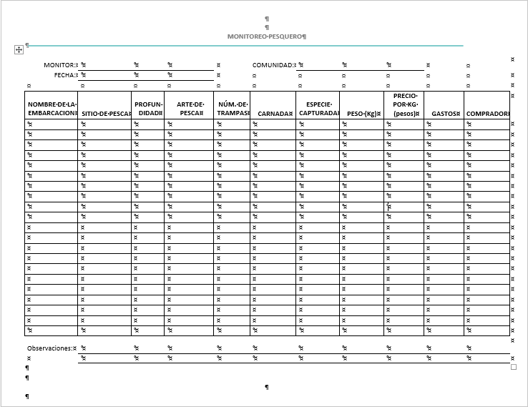
Los datos colectados por los monitores comunitarios serán transcritos a bases de datos en Excel 2010® y con apoyo de software estadístico se desarrollarán los análisis necesarios.

Metodología de Monitoreo Biológico
La colecta de datos se realizará en la zona de desembarque una vez cada 15 días, esta colecta estará dirigida a registrar los datos de al menos 30 especímenes de jaiba. La selección de los 30 organismos deberá realizarse al azar de una o más embarcaciones, evitando la tendencia natural de iniciar la colecta de los organismos de mayor tamaño.
El monitor deberá contar con el consentimiento previo del responsable de la embarcación para iniciar las biometrías de la captura.

Unidades de medida
- La unidad de medida para las dimensiones (longitud) de los organismos se tomará en centímetros (cm).
- La unidad de medida de la masa (peso) de los organismos se tomará en gramos (gr).
- La unidad de medida de la profundidad de pesca se tomará en brazas (1 braza= 1.83 m).

Bitácora
La descripción y especificaciones de los campos de la bitácora de monitoreo biológico (Anexo) corresponde al orden de la tabla de colecta de datos como sigue:
Monitor: Nombre de la persona que colectó los datos.
Fecha: Fecha de monitoreo en formato día/mes/año, ejemplo: 03/may/20, que representa el día 3 de mayo del 2020. NO utilizar el sistema americano de mm/dd/aaaa.
Localidad: Sitio de desembarque, podrá utilizarse las claves de las comunidades del corredor como sigue:
Clave | Sitio
LCH | La Cholla
PPE | La Bajada en Puerto Peñasco
LPI | La Pinta en estero
BSJ | Bahía San Jorge en punta La Purinera
PJA | Punta Jagüey
STO | Santo Tomás
DDC | Desemboque de Caborca
PLO | Puerto Lobos

Sitio de captura: Nombre común del sitio de pesca o pescadero.
Arte de pesca: Equipo de pesca (Cimbra, Chinchorro, Trampas, Buceo, etc.).
Profundidad: Profundidad promedio estimada del sitio de pesca.
No.: Numero del espécimen a medir en número consecutivo.
NOMBRE/ESPECIE: Nombre científico de la especie según el catálogo de especies comunes del corredor, o si no se ha identificado hasta especie colocar el género o nombre común del organismo.
LONGITUD (cm): Se tomara la lectura de Longitud Total en centímetros.

Jaiba
Para el caso de jaiba la medida de longitud a tomar será el ancho del caparazón (AC) en centímetros con la ayuda del vernier. El ancho del caparazón es la distancia que hay entre las dos espinas laterales del caparazón.
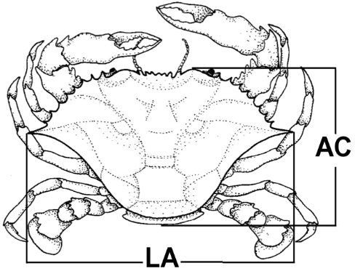
Longitud
Antero-Posterior
Ancho del
Caparazón

Figura . Mediciones en cangrejos o jaibas indicando las dos longitudes, siendo más utilizado el ancho del caparazón (AC).

PESO (gr): Se tomara la lectura de peso total, se utilizará preferentemente una báscula electrónica o un dinamómetro (pesola de resorte) de precisión.

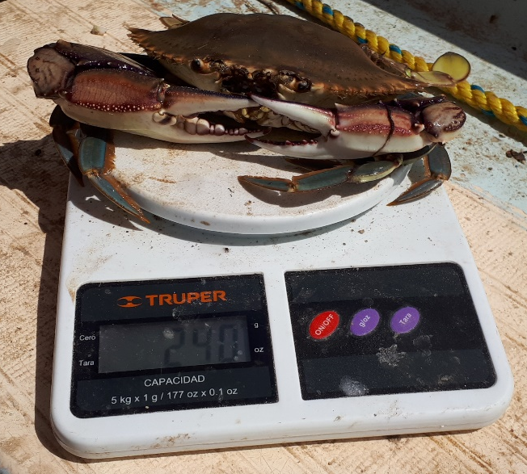
Figura . Colocación de jaiba en báscula digital.
SEXO: Deberá colocarse la anotación de M=Macho o H=Hembra.
En los casos en que no se pudiera identificar el sexo de los organismos deberá especificarse en la tabla de muestreo como indefinido o ND (no hay dato).
MADUREZ: El término madurez se refiera al grado de maduración de los ovarios y testículos.
Estadio de Madurez Hembras | Características.
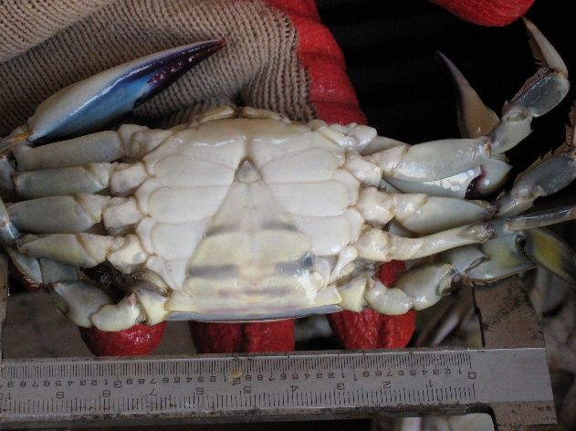 | H-1. Hembra juvenil virgen. Abdomen con telson en forma triangular
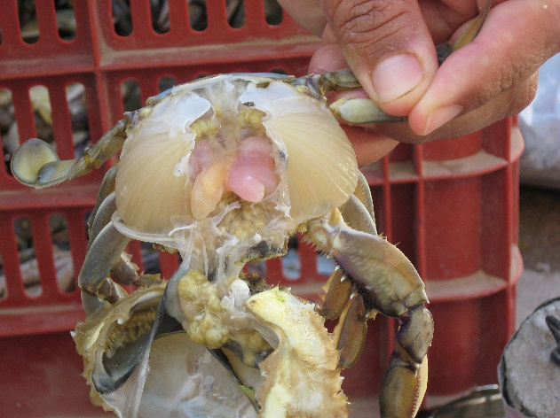 | H-2. Hembra con inicios de maduración con ovarios pequeños y con espermateca muy agrandada, indicativo de reciente copulación. Reciente inseminación.
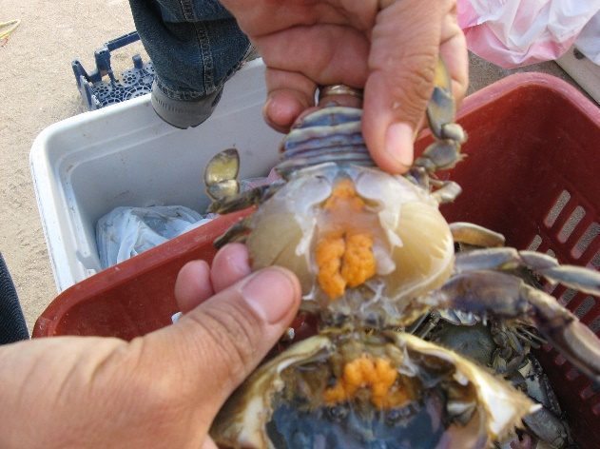 | H-3. Hembra con gónadas muy maduras, amarillo mostaza, es muy común que presenten espermateca, reciente inseminación o próxima a inseminación (cuando no tiene espermateca).
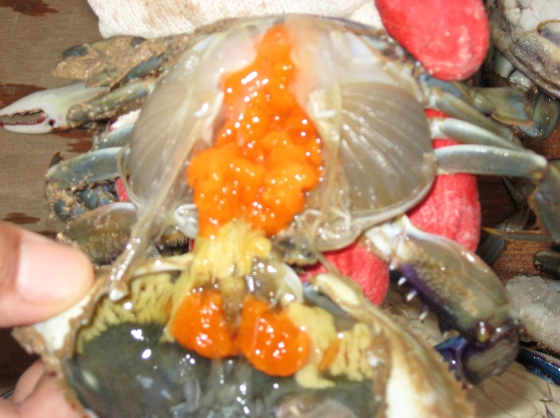 | H-4. Ovarios llenos de huevecillos amarillo anaranjado, con o sin espermateca. Muy próxima al desove.
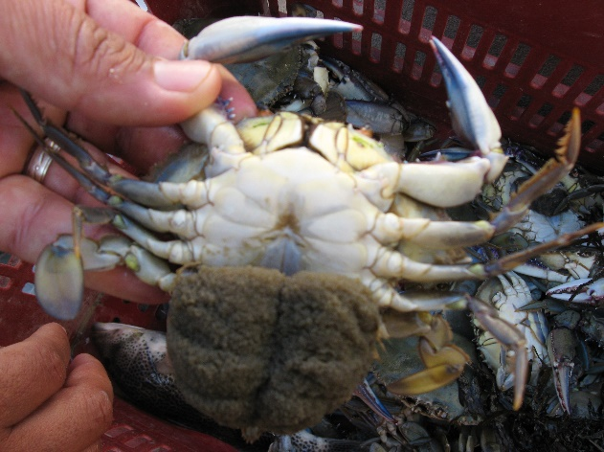 | H-5. Masa ovígera exterior, en algún estadio de desarrollo embrionario, desde amarillo para estadios tempranos hasta gris o café oscuro para embriones con desarrollo avanzado.

Estadios de Madurez Machos | Características
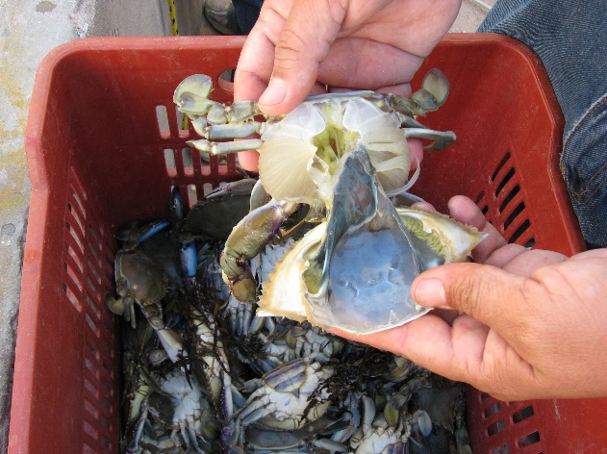 | M-1. Macho completamente inmaduro, con nula formación de espermatoforos u organismos con desove total.
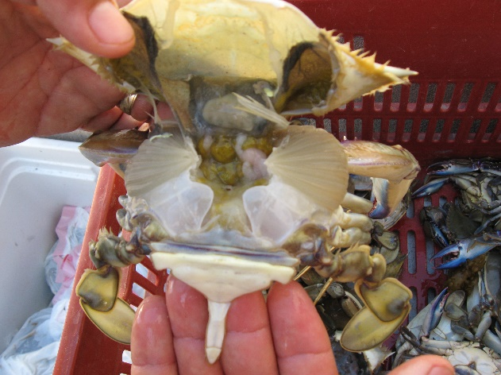 | M-2. Inicia la formación de espermateca, coloración blanca ligeramente rosa.
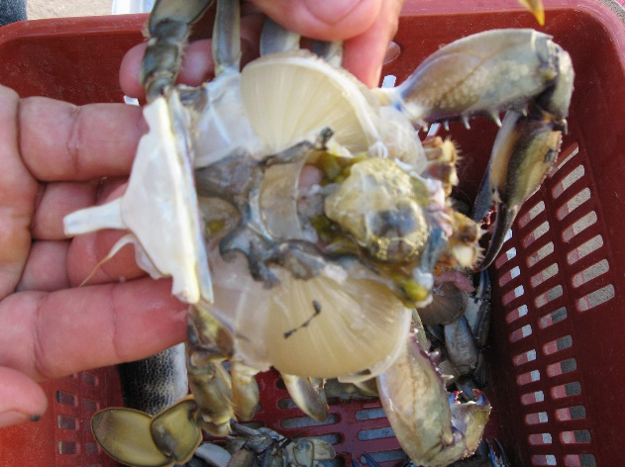 | M-3. La formación de la espermateca es mas evidente, adquiere un tono mas rosado.
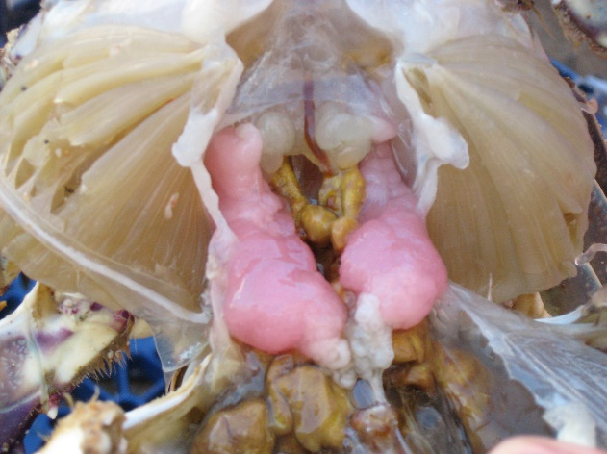 | M-4. Espermateca muy voluminosa con coloración rosa.

ANEXO FORMATO DE BITACORA DE MONITOREO BIOLOGICO
